# CHƯƠNG II

# PHÂN TÍCH THIẾT KẾ HỆ THỐNG

## Đặc tả hệ thống

Website kinh doanh điện thoại chủ yếu phục vụ cho các đối tượng chính: Admin, Khách hàng.

## Khách hàng Thành viên

* + - Đăng kí
    - Đăng nhập
    - Tìm Kiếm
      * Tên sản phẩm
      * Thông tin sản phẩm
      * Giá sản phẩm
      * Loại sản phẩm
    - Đặt hàng
    - Quản lí giỏ hàng
      * Thêm sản phẩm vào giỏ
      * Sửa số lượng sản phẩm trong giỏ
      * Xóa sản phẩm trong giỏ
    - Xem đơn hàng đã đặt
    - Hủy đơn hàng
    - Đánh giá, gửi phản hồi sản phẩm

## Khách hàng Vãng lai

* + - Đăng kí thành viên
    - Tìm kiếm
    - Quản lí giỏ hàng
      * Thêm sản phẩm vào giỏ
      * Sửa số lượng sản phẩm trong giỏ
      * Xóa sản phẩm trong giỏ

## Admin

* + - Đăng nhập
    - Quản lí người dùng tài khoản
    - Quản lí sản phẩm
      * Thêm sản phẩm
      * Sửa sản phẩm
      * Xóa sản phẩm
      * Cập nhât thông tin sản phẩm
    - Phản hồi ý kiến
    - Xử lí đơn hàng
      * Duyệt đơn hàng
      * Cập nhật trình trạng đơn hàng
    - Quản lí loại sản phẩm

## Sơ đồ Usecase

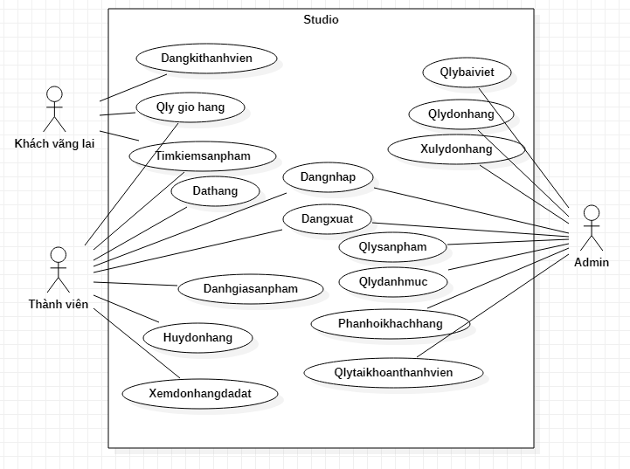

*Hình 2: Sơ đồ Usecasse*

## Đặc tả chức năng

* + 1. **Đăng ký thành viên**
       - Mục đích: Đăng ký thành viên
       - Tác nhân: Khách hàng chưa phải là thành viên
       - Đầu vào: Họ tên, mật khẩu, địa chỉ, số điện thoại, email.
       - Xử lí : Kiểm tra thông tin nhập, nếu thông tin chính xác sẽ lưu vào CSDL và thêm thông tin thành viên đó vào CSDL
       - Đầu ra: Đưa ra thông báo đăng ký thành công hoặc yêu cầu nhập lại nếu không hợp lệ.

## Đăng nhập

* + - * Mục đích: Đăng nhập tài khoản
      * Tác nhân: Khách hàng
      * Điều kiện trước: Người dùng nhập tên đăng nhập và mật khẩu.
      * Đầu vào: email, mật khẩu.
      * Xử lí: Kiểm tra email và password của người dùng nhập vào và so sánh với email và password trong CSDL.
      * Đầu ra: Nếu đúng thì hiển thị các chức năng của thành viên, ngược lại hiện thị thông báo lỗi nếu tài khoản và mật khẩu không chính xác.

## Tìm kiếm sản phẩm

* + - * Mục đích: Tìm kiếm
      * Tác nhân: Khách hàng
      * Đầu vào: Nhập vào thông tin cần tìm kiếm
      * Xử lí: Lấy thông tin từ CSDL theo trường tìm kiếm
      * Đầu ra: Thông tin kết quả cần tìm

## Quản lí Giỏ hàng

* + - * Mục đích: Chọn những sản phẩm cần tìm kiếm
      * Tác nhân: Khách hàng
      * Điều kiện trước: Lấy thông t in sản phẩm từ csdl mà khách hàng đã chọn vào giỏ.
      * Đầu vào: Click chọn vào giỏ hàng.
      * Xử lí: Lấy thông tin sản phẩm từ CSDL thông qua ID. ID này được lấy từ biến session lưu các thông tin về mã sản phẩm và số lượng của từng sản phẩm mà khách hàng chọn vào giỏ hàng.
      * Đầu ra: Hiển thị thông tin về tên sản phẩm, ảnh, đơn giá, số lượng, thành tiền, tổng tiền của sản phẩm

## Đặt hàng

* + - * Mục đích: Đặt các sản phẩm cần mua
      * Tác nhân: Khách hàng
      * Điều kiện trước: Lưu thông tin đơn hàng trong csdl
      * Đầu vào: Sau khi xem giỏ hàng, khách hàng có nhu cầu đặt hàng thì nhấn nút đặt hàng và đăng nhập hệ thống để mua hàng và điền một số thông tin cần thiết để người quản trị có thể xác nhận thông tin và giao hàng trực tiếp đến đúng địa chỉ một cách nhanh nhất có thể.
      * Xử lí: Lưu thông tin về khách hàng và thông tin hóa đơn đặt hàng vào các bảng trong cơ sở dữ liệu.
      * Đầu ra: Đưa ra thông báo đặt hàng thành công.

## Đăng nhập Admin

* + - * Mục đích: Đăng nhập
      * Tác nhân: Admin
      * Dữ liệu đầu vào: username, mật khẩu
      * Xử lí: Admin nhập tài khoản và mật khẩu, hệ thống sẽ kiểm tra thông tin hợp lệ, nếu đúng thì đăng nhập, sai thì nhập lại.
      * Dữ liệu đầu ra: Giao diện các chức năng .

## Quản lí thành viên

* + - * Mục đích: Quản lí người dùng
      * Tác nhân: Admin
      * Điều kiện trước: Nếu admin đăng nhập thành công, có thể xem thông tin và xóa thành viên đó.
      * Dữ liệu đầu vào: Thông tin thành viên
      * Dữ liệu đầu ra: Thông tin thành viên

## Quản lí sản phẩm

* Thêm sản phẩm
  + Mục đích: Thêm mới sản phẩm
  + Tác nhân: Admin
  + Đầu vào: Admin nhập vào những thông tin cần thiết của sản phẩm mới.
  + Xử lí: Kiểm tra xem những trường nào không được để trống. Nếu tất cả đều phù hợp thì thêm vào database. Ngược lại thì không thêm vào database.
  + Đầu ra: Cập nhật lại danh sách sản phẩm để xem sản phẩm mới đã được thêm vào CSDL.
* Sửa sản phẩm
  + Mục đích: Thay đổi thông tin sản phẩm
  + Tác nhân: Admin
  + Đầu vào: Admin nhập thông tin cần sửa mới của sản phẩm.
  + Xử lí: Cập nhật thông tin mới cho sản phẩm.
  + Đầu ra: Hiển thị thông báo đã cập nhật sản phẩm.
* Xóa sản phẩm
  + Mục đích: Xóa sản phẩm
  + Tác nhân: Admin
  + Đầu vào: Chọn sản phẩm cần xoá
  + Xử lí: Thực hiện xóa sản phẩm
  + Đầu ra: Cập nhật lại danh sách sản phẩm

## Quản lí đơn đặt hàng

* + - * Mục đích: Xem danh sách hóa đơn bán hàng, chi tiết hóa đơn bán hàng
      * Tác nhân : Admin
      * Điều kiện trước: Nếu admin đăng nhập thành công, nhấn vào xem chi tiết rồi giải quyết đơn đặt hàng đó...
      * Dữ liệu đầu vào: Danh sách hóa đơn bán hàng, chi tiết hóa đơn bán hàng
      * Xử lí: Admin sẽ gọi điện xác nhận đơn hàng. Nếu đúng sẽ tiến hành xử lí đơn hàng và cập nhật trạng thái đơn hàng, ngược lại hủy đơn hàng.
      * Dữ liệu đầu ra: Cập nhật lại danh sách đơn hàng để xem sự thay đổi đơn hàng.

## Đánh giá sản phẩm

* Mục đích: Đánh giá ản phẩm
* Tác nhân: Thành viên
* Điều kiện: Thành viên phải đăng nhập mới được đánh giá
* Đầu vào: Chọn sản phẩm cần đánh giá
* Xử lí: Nhập nội dung và số sao cần đánh giá cho sản phẩm.
* Đầu ra: Hiển thị nội dung và sao đánh giá

## Sơ đồ ERD

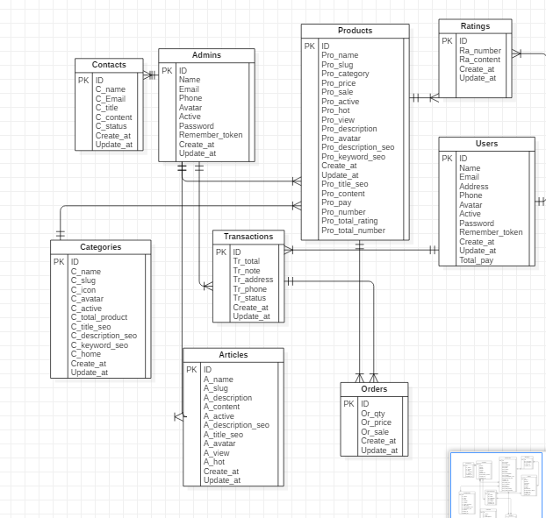

*Hình 3: Sơ đồ ERD*

## Sơ đồ Relationship

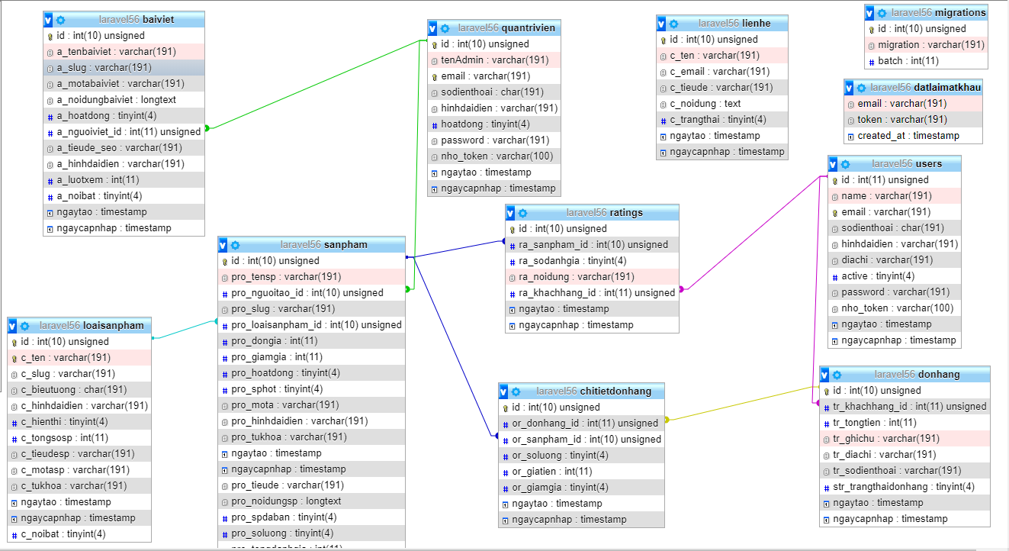

*Hình 4: Sơ đồ Reletionship*

## Thiết kế cơ sở dữ liệu

* 1. Table Admin

|  |  |  |  |  |
| --- | --- | --- | --- | --- |
| STT | Thuộc tính | Giải thích | Kiểu dữ liệu | Ghi chú |
| 1 | Id | Mã Admin | INT(11) | Khóa chính |
| 2 | Tenadmin | Tên Admin | VARCHAR(100) |  |
| 3 | Email | Địa chỉ email | VARCHAR(255) |  |
| 4 | Hinhdaidien | Hình ảnh | VARCHAR(10) |  |
| 5 | Sodienthoai | Số điện thoại | VARCHAR(20) |  |
| 6 | Diachi | Địa chỉ | VARCHAR(255) |  |

*Bảng 2.1: Bảng Table Admin*

* 1. Table User

|  |  |  |  |  |
| --- | --- | --- | --- | --- |
| STT | Thuộc tính | Giải thích | Kiểu dữ liệu | Ghi chú |
| 1 | Id | Mã User | INT(11) | Khóa chính |
| 2 | Name | Tên User | Varchar(191) |  |
| 3 | Email | Địa chỉ email | Varchar(191) |  |
| 4 | Password | Mật khẩu | Varchar(191) |  |
| 5 | Sodienthoai | Số điện thoại | char(191) |  |
| 6 | Diachi | Địa chỉ | Varchar(255) |  |

*Bảng 2.2: Bảng User*

* 1. Table Sản phẩm (Products)

|  |  |  |  |  |
| --- | --- | --- | --- | --- |
| STT | Thuộc tính | Giải thích | Kiểu dữ liệu | Ghi chú |
| 1 | Id | Mã sản phẩm | INT(11) | Khóa chính |
| 2 | Pro_tensp | Tên sản phẩm | VARCHAR(100) |  |
| 3 | Pro_nguoitao_id | Người tạo | INT(11) |  |
| 4 | Pro_loaisanpham_id | Mã loại sản phẩm | INT(11) | Khóa ngoại |

|  |  |  |  |  |
| --- | --- | --- | --- | --- |
| 5 | Pro_noidungsp | Nội dung sản phẩm | LONGTEXT |  |
| 6 | Pro_sphot | Sản phẩm hot | VARCHAR(10) |  |
| 7 | Pro_luotxem | Lượt xem | INT(11) |  |
| 8 | Pro_mota | Mô tả | VARCHAR(191) |  |
| 9 | Pro_dongia | Đơn giá | FLOAT |  |
| 10 | Pro_giamgia | Giá khuyến mãi | FLOAT |  |
| 11 | Pro_hinhdaidien | Hình | VARCHAR(191) |  |
| 12 | Pro_tongdanhgia | Tổng đánh giá | INT(11) |  |
| 13 | Pro_soluong | Số lượng | INT(11) |  |
| 14 | Pro_tongsodiemdanhgia | Tổng số điểm đánh giá | INT(11) |  |
| 15 | Pro_pay | Sản phẩm đã bán | INT(11) |  |

*Bảng 2.3: Bảng sản phẩm*

* 1. Table Loại sản phẩm ( Categories )

|  |  |  |  |  |
| --- | --- | --- | --- | --- |
| STT | Thuộc tính | Giải thích | Kiểu dữ liệu | Ghi chú |
| 1 | Id | Mã loại sản phẩm | INT(11) | Khóa chính |
| 2 | C_ten | Tên loại sản phẩm | VARCHAR(191) |  |
| 3 | C_bieutuong | Biểu tượng loại sản phẩm | CHAR(191) |  |
| 4 | C_hienthi | Hiển thị | TINYINT(4) |  |
| 5 | C_tongsosp | Tổng số sản phẩm | INT(11) |  |
| 6 | C_tieudesp | Tiêu đề sản phẩm | VARCHAR(191) |  |
| 7 | C_motasp | Mô tả sản phẩm | VARCHAR(191) |  |
| 8 | C_noibat | Nổi bật | TINYINT(4) |  |

*Bảng 2.4: Bảng loại sản phẩm*

* 1. Table Đơn hàng (Transactions)

|  |  |  |  |  |
| --- | --- | --- | --- | --- |
| STT | Thuộc tính | Giải thích | Kiểu dữ liệu | Ghi chú |
| 1 | Id | Mã đơn hàng | INT(11) | Khóa chính |
| 2 | Tr_khachhang_id | Mã khách hàng | INT(11) | Khóa ngoại |
| 3 | Tr_tongtien | Tổng tiền | INT(11) |  |
| 4 | Tr_diachi | Địa chỉ giao hàng | VARCHAR(191) |  |
| 5 | Tr_ghichu | Ghi chú | VARCHAR(191) |  |
| 6 | Tr_sodienthoai | Số điện thoại | VARCHAR(191) |  |
| 7 | Str_trangthaidonhang | Trạng thái đơn hàng | DOUBLE |  |

*Bảng 2.5:Bảng đơn hàng*

* 1. Table Chi tiết đơn hàng (Orders)

|  |  |  |  |  |
| --- | --- | --- | --- | --- |
| STT | Thuộc tính | Giải thích | Kiểu dữ liệu | Ghi chú |
| 1 | id | Mã chi tiết hóa đơn | INT(11) | Khóa chính |
| 2 | Or_donhang_id | Mã đơn hàng | INT(11) | Khóa ngoại |
| 3 | or_sanpham_id | Mã sản phẩm | INT(11) | Khóa ngoại |
| 4 | Or_soluong | Số lượng | INT(11) |  |
| 5 | Or_giatien | Giá tiền | INT(11) |  |
| 6 | Or_giamgia | % Giảm giá | TINYINT(4) |  |

*Bảng 2.6: Bảng chi tiết đơn hàng*

* 1. Table Bình luận (Ratings)

|  |  |  |  |  |
| --- | --- | --- | --- | --- |
| STT | Thuộc tính | Giải thích | Kiểu dữ liệu | Ghi chú |
| 1 | id | Mã bình luận | INT(11) | Khóa chính |
| 2 | Ra_khachhang_id | Mã khách hàng | INT(11) | Khóa ngoại |
| 3 | Ra_sanpham_id | Mã sản phẩm | INT(11) | Khóa ngoại |
| 4 | Ra_sodanhgia | Số đánh giá | TINYINT(4) |  |

|  |  |  |  |  |
| --- | --- | --- | --- | --- |
| 5 | Ra_noidung | Nội dung | VARCHAR(191) |  |

*Bảng 2.7: Bảng đánh giá sản phẩm*

* 1. Table Bài viết (Articles)

|  |  |  |  |  |
| --- | --- | --- | --- | --- |
| STT | Thuộc tính | Giải thích | Kiểu dữ liệu | Ghi chú |
| 1 | id | Mã phiếu nhập | INT(11) | Khóa chính |
| 2 | A_tenbaiviet | Tên bài viết | VARCHAR(191) |  |
| 3 | A_nguoiviet_id | Người viết | INT(11) |  |
| 4 | A_motabaiviet | Mô tả bài viết | VARCHAR(191) |  |
| 5 | A_noidungbaiviet | Nội dung bài viết | LONGTEXT |  |
| 6 | A_tieude_seo | Tiêu đề bài viết | VARCHAR(191) |  |
| 7 | A_hinhdaidien | ảnh bài viết | VARCHAR(191) |  |
| 8 | A_soluotxem | Số lượt xem | INT(11) |  |
| 9 | A_noibat | Bài viết nổi bật | TINYINT(4) |  |

*Bảng 2.8: Bảng bài viết*

* 1. Table Liên hệ (Contacts)

|  |  |  |  |  |
| --- | --- | --- | --- | --- |
| STT | Thuộc tính | Giải thích | Kiểu dữ liệu | Ghi chú |
| 1 | Id | Mã liên hệ | INT(11) | Khóa chính |
| 2 | C_ten | Tên người gửi | VARCHAR(191) |  |
| 3 | C_email | Email người dùng | VARCHAR(191) |  |
| 4 | C_tieude | Tiêu đề | VARCHAR(191) |  |
| 5 | C_noidung | Nội dung | TEXT |  |
| 6 | C_trangthai | Trạng thái | TINYINT(4) |  |

*Bảng 2.9: Bảng liên hệ*